岚图汽车安全管理运营工具项目
技术任务书响应方案

（本地安全大脑 R5.0 安全管理运营工具）

编写说明
本响应方案依据《岚图汽车安全管理运营工具技术任务书》（V1.0，2026-03-13，以下简称"技术任务书"）编写，针对技术任务书第2章"项目标的"、第3章"详细功能参数"、第4章"产品服务"、第8章"验收要求"逐项作出响应，并提供产品功能截图及项目实施方案。
响应原则：本方案完整引用技术任务书对应章节的全部要求内容，未作任何删减；在完整覆盖技术任务书要求的基础上，我方结合产品能力与项目实践经验补充了实现说明与增值内容。对技术任务书的全部功能、服务及验收要求，我方均为完全响应。

响应情况汇总表
技术任务书章节 | 要求条款数 | 完全响应 | 部分响应 | 不响应/偏离
第2章 项目标的 | 1 | 1 | 0 | 0
第3章 详细功能参数（11个功能模块） | 56 | 56 | 0 | 0
第4章 产品服务 | 6 | 6 | 0 | 0
第8章 验收要求 | 2 | 2 | 0 | 0
合计 | 65 | 65 | 0 | 0
我方对技术任务书全部条款均为完全响应，无任何负偏离；正偏离（增值）内容已在各章节中以"增值"说明标注。

项目理解与总体思路
项目理解：在人工智能加速赋能各行各业的背景下，智能化已成为推动信息技术应用创新和实现安全运营体系升级的核心驱动。岚图汽车本次建设安全管理运营工具，核心诉求是立足AI智能化新范式，深度融合大模型、智能分析与自动化响应等前沿技术，构建以"智能感知、智能研判、智能处置"为核心的新型安全运营体系；通过在基础架构、关键技术及应用软件层面全面开展自主可控适配与智能化重构，降低供应链与技术依赖带来的安全风险，提升资产智能管理、安全事件智能预警与应急响应、软件全生命周期智能安全交付等关键能力，持续强化公司信息系统的韧性防护水平，为岚图汽车数字化转型筑牢智能安全底座。
总体思路：我方以自主可控的安全管理运营平台为底座，围绕岚图安全运营业务，按"一个数据底座、六大业务中心、一个AI智能体"进行建设——以安全大数据平台统一汇聚本地数据中心、公有云、私有云及车端多源数据；建成资产管理中心、安全运营中心、安全开发中心、安全监管中心、重保中心、数字管理中心六大业务中心；以AI安全运营智能体贯穿告警降噪、辅助研判、智能溯源、智能报告、智能资产查询全流程，并通过SOAR自动化编排与低代码流程能力，使运营流程与岚图管理制度深度契合、可持续演进。特别针对汽车行业属性，我方将车端资产、车端告警、车联态势大屏纳入统一运营体系，实现IT安全与车联安全的一体化运营。

2. 项目标的（响应）

2.1 技术任务书要求
项目提供工具清单：
序号 | 工具名称 | 详细说明 | 单位 | 数量
1 | 安全管理工具 | 自主可控智能安全管理运营工具，提供安全资产管理、安全运营管理、上级监管对接管理、安全开发SDL管理、安全数字化大屏、安全AI智能体等安全运营业务功能。 | 套 | 1

2.2 我方响应
【我方响应】完全响应。我方提供的本地安全大脑R5.0安全管理运营工具为自主可控的一站式智能安全管理运营平台级产品，拥有完全自主知识产权，基础架构、关键技术及应用软件全面完成自主可控适配。产品以"智能感知、智能研判、智能处置"为核心，深度融合安全大模型、智能分析与自动化响应（SOAR）等前沿技术，完整提供技术任务书要求的安全资产管理、安全运营管理、上级监管对接管理、安全开发SDL管理、安全数字化大屏、安全AI智能体等全部安全运营业务功能，按1套整体交付并在甲方侧完成部署、初始化和调优。
在满足项目标的要求的基础上，我方产品同时提供以下增值能力（只增不减）：
- 安全大数据平台底座：支持海量安全数据的统一采集、标准化处理、灵活存储与流批一体计算，支撑百万级EPS数据处理与PB级数据秒级检索，为各安全业务模块提供统一数据支撑；
- 威胁情报赋能：支持订阅式/离线式威胁情报接入（失陷检测IoC情报、攻击IP情报等），赋能告警研判、溯源分析与威胁预警；
- 防御能力评估（BAS）：内置两千余条攻击模拟用例，支持对现有安全防御体系进行自动化、常态化模拟攻击评估，量化防御能力，辅助安全建设规划；
- 组织机构与数据分权：提供"总公司-分支-部门"多级组织机构管理和字段级数据分权能力，满足集团化多组织、多用户细粒度权限管控需求；
- MCP服务开放：支持作为MCP Server通过标准协议向第三方大模型/智能体基础设施开放情报查询、告警统计、风险资产查询等能力，便于甲方灵活编排Agent工作流。
产品总体能力示意如下图：
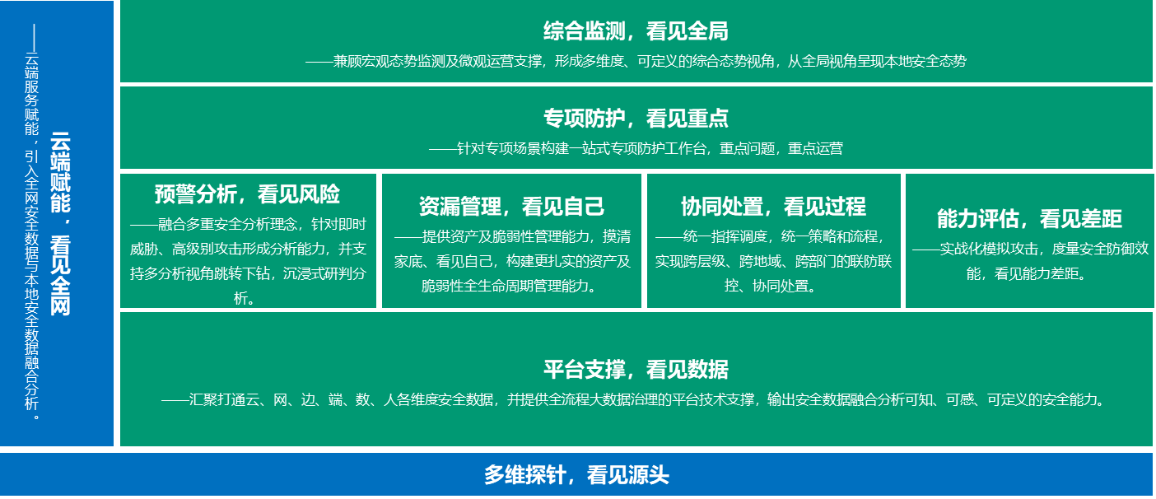
图 产品总体能力示意

3. 详细功能参数（响应）
以下逐项响应技术任务书第3章"详细功能参数"全部功能要求。表中"功能介绍（技术任务书要求）"列完整引用技术任务书原文，未作删减；"我方响应及实现说明"列说明我方产品的响应情况与实现方式。全部功能点均为完全响应。

3.1 工作台
功能点：系统仪表盘
功能介绍（技术任务书要求） | 我方响应及实现说明
工具各安全业务模块数据统一展示、汇总分析，仪表盘界面布局与展示报表支持自定义； | 完全响应。工具提供综合仪表盘功能，对资产、告警、风险、事件、工单、SDL等各安全业务模块数据统一展示与汇总分析。仪表盘采用组件化设计，内置覆盖安全事件分析、告警分析、风险资产分析、脆弱性分析等多场景的预置图表面板，开箱即用；支持以低代码拖拽方式自定义界面布局与展示报表，不同角色（安全分析师、运维人员、领导）可配置不同视角的可视化监控工作台，并支持从仪表盘直接下钻至具体问题开展分析。

功能点：监管管理-上级单位对接
功能介绍（技术任务书要求） | 我方响应及实现说明
支持对接上级监管平台，实现上级单位下发安全监管任务、安全通报工单可在本地工具流转处理，并同时可上报给监管平台形成闭环; | 完全响应。工具提供通知通报与上级监管对接功能，支持通过标准接口对接上级监管平台，上级单位下发的安全监管任务、安全通报可自动接收并转化为本地工单，在本地工具内完成派单、处置、整改反馈等全流程流转，处置结果可一键上报监管平台，实现"下发-处置-反馈-验收"全链路闭环管理，并留存完整流转记录供审计。

3.2 资产管理中心
功能点：资产采集
功能介绍（技术任务书要求） | 我方响应及实现说明
具备资产信息采集功能，包含但不限于对接态势感知、主机安全、终端安全、应用安全、车端态势感知、互联网暴露面、运维管理CMDB、监控平台（如：zabbix）等产品，涵盖本地数据中心、公有云、私有云等场景，支持对接方式包含但不限于API、KAFKA、SYSLOG等，可获取资产基础源信息、资产风险信息、资产威胁信息等，可识别主机安全防护覆盖情况 | 完全响应。工具具备多源资产信息采集能力，通过分布式采集器支持API、KAFKA、SYSLOG、SNMP、ODBC/JDBC、FTP/SFTP、目录文件等多种对接方式，可对接态势感知、主机安全、终端安全、应用安全、车端态势感知、互联网暴露面测绘、运维管理CMDB、zabbix等监控平台，覆盖本地数据中心、公有云、私有云等场景，采集资产基础源信息、资产风险信息、资产威胁信息，并通过采集数据比对自动识别主机安全防护（Agent）覆盖情况，输出防护覆盖率统计。

功能点：资产采集
功能介绍（技术任务书要求） | 我方响应及实现说明
根据安全业务需求，可灵活调整资产采集源、字段解析、采集周期、字段优先级等策略控制，相关配置可通过图形化拖拉方式、参数设置方式等实现； | 完全响应。工具提供图形化的数据接入与解析配置界面，资产采集源、字段解析规则、采集周期、多源字段优先级（字段合并策略）等均可通过图形化拖拽与参数设置方式灵活调整，无需厂商研发介入；预置千余条范式化解析规则，并支持安全大模型智能推荐解析规则，降低配置门槛。

功能点：资产采集
功能介绍（技术任务书要求） | 我方响应及实现说明
具备一键下发资产采集任务，触发式开展资产信息同步； | 完全响应。工具支持一键下发资产采集任务，可按需触发式开展资产信息同步，亦支持周期性自动同步，任务执行状态、同步结果实时可视。

功能点：资产管理
功能介绍（技术任务书要求） | 我方响应及实现说明
具备资产管理功能，包括主机资产、终端资产、应用资产、车端资产、硬件资产、互联网暴露面资产等，其中主机资产管理应包含但不限于资产IP、资产说明、资产责任人、主机进程、主机端口、主机指纹信息等，应用资产管理应包含但不限于应用网址、应用简介、应用指纹、业务责任人、运维责任人等，车联资产管理应包含但不限于车端唯一标识、车端设备编号、车端设备系统版本、车端资产责任人等； | 完全响应。工具提供统一资产纳管平台，覆盖主机资产、终端资产、应用资产、车端资产、硬件资产、互联网暴露面资产等资产类型，建立统一资产图谱。主机资产管理包含资产IP、资产说明、资产责任人、主机进程、主机端口、主机指纹信息等字段；应用资产管理包含应用网址、应用简介、应用指纹、业务责任人、运维责任人等字段；车联资产管理包含车端唯一标识、车端设备编号、车端设备系统版本、车端资产责任人等字段。资产字段模型支持通过低代码方式按甲方业务需求自定义扩展。

功能点：资产管理
功能介绍（技术任务书要求） | 我方响应及实现说明
具备资产生命周期管理流程，包括出资产维护、资产准入、资产准出等，可识别资产维护完整率，统计新发现IP资产，具备资产历史变更记录 | 完全响应。工具提供覆盖资产维护、资产准入（未纳管资产确认入库）、资产准出（退库）的资产全生命周期管理流程，可自动计算资产维护完整率（责任人、说明等关键字段填写完整度），自动统计新发现IP资产并提醒确认，全量留存资产历史变更记录，支持变更审计与回溯。

功能点：资产管理
功能介绍（技术任务书要求） | 我方响应及实现说明
可结合威胁预警或安全基线等安全业务快速检索风险资产，并可一键完成流转应急处置中心及工单通报； | 完全响应。工具支持将威胁预警情报、安全基线核查结果与资产库自动关联碰撞，快速检索受影响的风险资产，梳理预警影响面；针对风险资产可一键发起工单通报或流转至应急处置流程，联动SOAR预案完成快速处置。

功能点：资产管理
功能介绍（技术任务书要求） | 我方响应及实现说明
需与企业人事系统实现深度集成。当人事系统中员工状态变更为"离职"时，平台应自动触发SOAR剧本，同步更新该员工在运营平台内的账号状态，并联动DLP（数据防泄漏）系统、联软等安全组件，依据预设策略（如"在职"、"离职中"、"离职"）进行响应； | 完全响应。工具支持与企业人事系统（HR）深度集成，实时/准实时同步人员组织与状态数据。当人事系统中员工状态变更为"离职"时，自动触发预置SOAR剧本，同步更新该员工在运营平台内的账号状态，并通过应用联动接口联动DLP（数据防泄漏）系统、联软等安全组件，按"在职""离职中""离职"等预设策略分级执行权限收敛、外发管控、账号禁用等响应动作，全过程留存执行记录。剧本流程支持可视化编排调整，适配甲方离职管理制度。

功能点：资产管理
功能介绍（技术任务书要求） | 我方响应及实现说明
需建立并维护人员与其所负责或使用的IT资产（如主机、应用、数据等）之间的明确归属关系，并提供验证和确认机制，确保资产责任到人，为后续的安全审计和应急响应提供准确的数据基础。 | 完全响应。工具建立并维护"人员-资产"归属关系模型，将主机、应用、数据等IT资产与责任人/使用人明确关联，并提供周期性责任人确认、认领与核验机制（支持通过工单、即时通讯通知责任人在线确认），确保资产责任到人，为安全审计和应急响应提供准确的数据基础。

功能点：资产管理
功能介绍（技术任务书要求） | 我方响应及实现说明
需支持构建并维护"应用系统-域名-IP地址"之间的多对多映射关系模型。能够清晰展示单个应用系统所关联的所有域名及后端IP资产，实现应用级资产的统一视图和联动管理 | 完全响应。工具支持构建并维护"应用系统-域名-IP地址"多对多映射关系模型，基于业务系统管理功能可清晰展示单个应用系统关联的全部域名及后端IP资产，形成应用级资产统一视图；支持从应用视角联动查看关联告警、脆弱性、工单等安全信息，实现应用级资产的统一管理与联动分析。

功能点：资产管理
功能介绍（技术任务书要求） | 我方响应及实现说明
需建立应用安全健康度评估模型，整合应用负责人、关联域名数量、漏洞风险、合规状态等多维度指标进行综合打分。该模型需能与内网资产测绘平台、青藤云等第三方数据源对接，实现应用安全态势的自动化、可视化评估与监控 | 完全响应。工具内置应用安全健康度评估模型，整合应用负责人维护情况、关联域名数量、漏洞风险、威胁告警、合规状态等多维度指标进行加权综合打分，评估模型指标与权重支持按甲方要求自定义调整；支持通过API等方式与内网资产测绘平台、青藤云等第三方数据源对接获取评估数据，实现应用安全态势的自动化、可视化评估与持续监控，评估结果以健康度榜单、趋势图等形式展示并支持下钻。

功能点：报表分析统计
功能介绍（技术任务书要求） | 我方响应及实现说明
资产报表分析，可按单位、部门、风险、完整性、来源、时间趋势等维度进行数据分析 | 完全响应。工具提供资产报表分析功能，支持按单位、部门、风险等级、维护完整性、数据来源、时间趋势等多维度进行统计分析，图表类型丰富（柱状图、饼图、趋势图、表格等），支持报表自定义编排与导出。

3.3 安全运营中心
功能点：告警采集
功能介绍（技术任务书要求） | 我方响应及实现说明
具备告警采集功能，支持对接主流安全产品，包括但不限于主机安全、终端安全、态势感知、云防火墙等 | 完全响应。工具具备多源告警采集能力，预置800余种主流安全设备/系统对接解析规则，支持对接主机安全、终端安全、态势感知、云防火墙、WAF、IDS/IPS、EDR、邮件安全等主流安全产品，支持SYSLOG、KAFKA、API等采集方式，新增设备类型可通过图形化配置快速接入。

功能点：告警采集
功能介绍（技术任务书要求） | 我方响应及实现说明
具备对告警进行智能降噪过滤，识别精准有效高危告警，包含主机安全告警、态感安全告警、车端安全告警等 | 完全响应。工具通过关联分析引擎、告警合并规则、告警调整规则、白名单机制及AI智能降噪算法对海量原始告警进行降噪过滤、归并聚合与分级调整，精准识别有效高危告警，覆盖主机安全告警、态势感知安全告警、车端安全告警等各类告警，大幅降低误报、漏报，使安全团队聚焦真实威胁。

功能点：告警采集
功能介绍（技术任务书要求） | 我方响应及实现说明
支持对接本地IT运维平台，包括但不限于ITSM、邮件、即时通讯等，实现告警自动通知、工单自动预警； | 完全响应。工具支持对接本地IT运维平台，包括但不限于ITSM系统、邮件网关、即时通讯工具（飞书/钉钉/企微/ilink等），基于SOAR自动化能力实现告警自动通知、工单自动预警、逾期提醒等，通知策略（对象、渠道、频率）可灵活配置。

功能点：安全告警处置
功能介绍（技术任务书要求） | 我方响应及实现说明
具备安全告警管理功能，支持各类安全告警数据的集中管理（含本地数据中心、私有云、公有云和海外云等安全产品告警），包含告警分析与研判，工单分类定级，工单通报预警等 | 完全响应。工具提供统一告警管理中心，集中管理本地数据中心、私有云、公有云和海外云等各环境安全产品告警，提供告警检索、可视化统计、详情下钻、分析研判等能力；支持基于告警发起工单并按类型、级别分类定级，支持工单通报预警，形成告警处置全流程闭环。

功能点：安全告警处置
功能介绍（技术任务书要求） | 我方响应及实现说明
具备智能研判、智能溯源能力，智能获取相关日志进行告警溯源分析 | 完全响应。工具融合安全大模型能力，提供告警智能研判与智能溯源：自动摘录告警关键字段，关联原始日志、威胁情报、资产信息进行综合分析，输出告警定性结论、发生过程、影响面及处置建议；自动绘制攻击证据链路图，还原攻击路径，支持下钻原始日志与威胁图谱，大幅缩短研判周期、降低分析门槛。

功能点：安全告警处置
功能介绍（技术任务书要求） | 我方响应及实现说明
可基于安全业务指标SLA，可视化工单完成情况，逾期提醒（邮件或即时通信通知），加强工单质量管理 | 完全响应。工具支持按告警/工单类型、级别配置SLA指标（响应时限、处置时限等），可视化展示工单完成情况、SLA达成率，对临期/逾期工单自动通过邮件或即时通讯发送提醒，并提供工单质量统计报表，加强工单质量管理。

功能点：安全风险处置
功能介绍（技术任务书要求） | 我方响应及实现说明
具备安全风险处置工单流程，支持风险建单、派单、处置、复测、关闭等工单流程；根据业务需求可自定义调整工单流程；支持按风险级别、风险类型等设置不同的风险处置流程、风险SLA指标等； | 完全响应。工具提供覆盖风险建单、派单、处置、复测、关闭全环节的安全风险处置工单流程，基于流程编排引擎可按甲方业务需求自定义调整流程节点、表单字段与干系人；支持按风险级别、风险类型设置差异化处置流程与SLA指标，逾期自动提醒升级。

功能点：安全风险处置
功能介绍（技术任务书要求） | 我方响应及实现说明
支持风险智能处置，AI自动调用工具完成风险处置或复测 | 完全响应。工具支持风险智能处置，AI智能体基于研判结果自动调用漏洞扫描、防火墙、主机安全等联动工具执行风险处置或复测验证（如自动下发复测扫描任务、自动验证整改结果），处置结果自动回写工单，实现风险处置闭环自动化；同时提供智能处置策略与白名单机制，规避误操作风险。

功能点：安全事件处置
功能介绍（技术任务书要求） | 我方响应及实现说明
具备安全事件处置工单流程，支持派单、处置、溯源、复测、总结等工单流程，支持按业务需求进行自定义调整工单流程；支持按事件级别、事件类型等设置不同的事件处置流程、事件SLA指标等； | 完全响应。工具提供覆盖派单、处置、溯源、复测、总结全环节的安全事件处置工单流程，流程节点、表单与审批环节支持按业务需求自定义编排；支持按事件级别、事件类型设置差异化处置流程与SLA指标，并提供事件处置全过程记录与复盘总结能力。

功能点：安全事件处置
功能介绍（技术任务书要求） | 我方响应及实现说明
支持事件智能处置，AI自动调用工具实现部分场景的事件处置 | 完全响应。工具支持事件智能处置，AI基于事件研判结论智能匹配并触发SOAR响应预案，自动调用防火墙封禁IP、主机隔离、账号禁用、通知相关人员等联动动作，实现攻击IP封堵、失陷主机隔离、钓鱼邮件处置等典型场景的自动化事件处置，并通过人工确认节点与封禁白名单机制保障业务安全。

功能点：报表分析统计
功能介绍（技术任务书要求） | 我方响应及实现说明
报表分析，统计告警、风险、事件态势等各类安全运营报表 | 完全响应。工具提供丰富的安全运营报表，统计告警态势、风险态势、事件态势、工单处置情况、SLA达成情况等，支持日报、周报、月报等周期报表模板，报表内容可自主定义、定时生成并导出。

功能点：报表分析统计
功能介绍（技术任务书要求） | 我方响应及实现说明
支持AI智能获取数据智能统计分析数据，输出图表及分析结论 | 完全响应。工具支持AI智能报表分析，安全人员以自然语言描述统计需求，AI自动转译为数据查询语句获取运营数据，智能完成统计分析并输出可视化图表及分析结论，降低数据分析门槛。

3.4 安全开发中心
功能点：SDL全生命周期管理
功能介绍（技术任务书要求） | 我方响应及实现说明
具备SDL软件安全全生命周期管理功能，支持安全定级、需求设计、安全开发、安全检测、安全上线等功能； | 完全响应。工具提供SDL软件安全全生命周期管理模块，完整覆盖安全定级、安全需求设计、安全开发、安全检测、安全上线五大阶段，各阶段流程线上化流转、状态全程可视，与项目管理、工单、报表模块联动。

功能点：SDL全生命周期管理
功能介绍（技术任务书要求） | 我方响应及实现说明
依据等保要求进行业务系统安全定级，支持定级申请单提报、申请审批、定级确认、定级会签等功能； | 完全响应。工具支持依据等级保护要求进行业务系统安全定级，提供定级申请单提报、申请审批、定级确认、定级会签等完整流程功能，定级要素与审批链路可按甲方管理制度配置。

功能点：SDL全生命周期管理
功能介绍（技术任务书要求） | 我方响应及实现说明
具备安全需求设计功能，支持按定级级别关联不同安全需求项、需求应答、需求确认、安全方案设计等； | 完全响应。工具内置安全需求基线库，支持按定级级别自动关联不同的安全需求项，提供需求应答、需求确认、安全方案设计等功能，安全需求基线库支持按甲方标准自定义维护。

功能点：SDL全生命周期管理
功能介绍（技术任务书要求） | 我方响应及实现说明
具备安全开发功能，支持按安全需求进行功能应答、软件基线比对等功能 | 完全响应。工具提供安全开发阶段管理功能，支持开发团队按安全需求逐项进行功能应答，支持软件安全基线比对，自动识别未满足项并跟踪整改。

功能点：SDL全生命周期管理
功能介绍（技术任务书要求） | 我方响应及实现说明
具备安全检测功能，支持安全检测申请单提报、安全检测任务分配、任务执行、风险处置、风险复测等流程； | 完全响应。工具提供安全检测流程管理，支持安全检测申请单提报、检测任务分配、任务执行、检测结果登记、风险处置、风险复测等全流程管理，检测发现的风险自动生成风险工单跟踪闭环。

功能点：SDL全生命周期管理
功能介绍（技术任务书要求） | 我方响应及实现说明
具备安全上线功能，支持对安全需求、安全功能、安全检测结果进行确认、会签； | 完全响应。工具提供安全上线管控功能，上线前对安全需求满足情况、安全功能实现情况、安全检测结果进行逐项确认与多方会签，未通过安全要求的项目可阻断上线流程，确保带病系统不上线。

功能点：SDL全生命周期管理
功能介绍（技术任务书要求） | 我方响应及实现说明
具备全生命周期目视图、报表功能，支持各个软件项目各阶段状态集中展示、风险状态、安全检测任务状态展示； | 完全响应。工具提供SDL全生命周期目视图，集中展示各软件项目在各阶段的进展状态、风险状态、安全检测任务状态，支持按项目、部门、阶段等维度统计报表展示与下钻查询。

功能点：SDL全生命周期管理
功能介绍（技术任务书要求） | 我方响应及实现说明
具备流程自定义编排功能，可根据不同软件项目类型和阶段，可支持动态调整开发安全流程、节点任务表单字段参数与干系人等； | 完全响应。工具基于流程编排引擎与低代码能力，支持按不同软件项目类型和阶段动态调整开发安全流程、节点任务、表单字段参数与干系人配置，无需代码开发即可适配甲方研发管理体系变化。

功能点：项目管理
功能介绍（技术任务书要求） | 我方响应及实现说明
具备软件项目管理功能，维护软件项目、批次、责任人、项目经理、业务部门等基本信息； | 完全响应。工具提供软件项目管理功能，支持维护软件项目、批次、责任人、项目经理、业务部门等基本信息，支持与组织架构联动、批量导入导出。

功能点：报表分析统计
功能介绍（技术任务书要求） | 我方响应及实现说明
具备安全开发相关报表统计分析，包括项目风险统计、安全检测任务统计等； | 完全响应。工具提供安全开发相关报表统计分析，包括项目风险统计、安全检测任务统计、各阶段流转时效统计、部门维度对比分析等，支持报表自定义与导出。

3.5 安全监管中心
功能点：监管管理
功能介绍（技术任务书要求） | 我方响应及实现说明
提供安全通告、安全督办、安全上报、安全通报等企业安全监管管理，支持按单位、部门进行统一管理、下发，实现安全任务的上通下达，支持一键催办、一键通知，支持安全监管数据报表汇总，各个单位、部门处置情况目视图 | 完全响应。工具提供安全通告、安全督办、安全上报、安全通报等企业安全监管管理功能，支持按单位、部门进行统一管理与任务下发，实现安全任务上通下达；支持一键催办、一键通知（联动邮件/即时通讯），提供安全监管数据报表汇总以及各单位、部门处置情况目视图，处置进展一目了然。

功能点：监管配置
功能介绍（技术任务书要求） | 我方响应及实现说明
支持监管任务流程编排、支持各个节点SLA配置、支持督办任务状态封存、优化督办任务多次提交；新增报表统计、支持整体任务统计分析、支持报表自定义编排； | 完全响应。工具支持监管任务流程可视化编排，支持各流程节点SLA配置与逾期提醒；支持督办任务状态封存与多次提交优化（支持退回重报、补充材料再提交）；提供监管报表统计功能，支持整体任务统计分析与报表自定义编排。

3.6 重保中心
功能点：重保管理
功能介绍（技术任务书要求） | 我方响应及实现说明
提供重大活动保障管理，支持活动中的安全通告、督办、风险&事件上报、安全通报等安全活动，提升重保活动效率，支持重保各个单位签到、报平安等活动，支持重保活动中数据统计分析，支持重保活动各级组织维护人员管理等 | 完全响应。工具提供重大活动保障管理功能，围绕规划、备战、迎战、实战、总结五大阶段提供重保工作台，支持活动中的安全通告、督办、风险&事件上报、安全通报等安全活动流转；支持重保各单位签到、报平安；支持重保活动数据统计分析（攻击态势、事件处置、值守情况等）；支持重保活动各级组织、值班排班与人员管理，形成统一指挥调度、值守保障支撑体系。

3.7 资源情报中心
功能点：安全资讯
功能介绍（技术任务书要求） | 我方响应及实现说明
具备安全资讯情报服务，提供最新的安全资讯情报； | 完全响应。工具具备安全资讯情报服务，持续提供最新的安全资讯、热点漏洞情报、威胁预警信息等，支持在线订阅与离线导入两种更新方式，并可将热点情报与本地资产自动碰撞分析，评估影响面。

3.8 数字管理中心
功能点：安全大屏
功能介绍（技术任务书要求） | 我方响应及实现说明
提供定制安全运营大屏，包含攻击数据、风险&事件数据和工单数据（含指标分析），数据为动态实时展示，并且可视化攻击趋势，数据来源包含私有云、公有云和本地机房；定制车联态势大屏，包含车端资产数据、风险&事件数据和工单数据 | 完全响应。工具提供定制化安全运营大屏，涵盖攻击数据、风险&事件数据和工单数据（含SLA等指标分析），数据动态实时刷新展示，可视化呈现攻击趋势，数据来源覆盖私有云、公有云和本地机房；同时按甲方需求定制车联态势大屏，展示车端资产数据、车端风险&事件数据和工单数据。大屏支持轮播、下钻查询与自定义编排。

功能点：报表编排
功能介绍（技术任务书要求） | 我方响应及实现说明
具备报表编排功能，支持对已有的图表进行界面布局、展示样式等进行拖拽、配置编排，调整已有界面的报表展示效果； | 完全响应。工具具备可视化报表编排功能，支持以拖拽、配置方式对已有图表的界面布局、展示样式进行编排调整，图表类型包括柱状图、折线图、饼图、环形图、玫瑰图、热力图、表格等数十种，满足个性化展示需求。

功能点：报告生产
功能介绍（技术任务书要求） | 我方响应及实现说明
支持智能生成安全运营日报、周报，AI自动获取运营数据进行报告生成、并调用邮件功能发送邮件 | 完全响应。工具支持智能报告生产，AI自动获取运营数据，按预置/自定义模板智能生成安全运营日报、周报（亦支持月报、事件报告等），并自动调用邮件功能定时发送至指定人员，实现报告生产发送全流程自动化。

3.9 安全自动化场景
功能点：自动化安全运营
功能介绍（技术任务书要求） | 我方响应及实现说明
支持多源异构的安全设备的数据对接、支持HTTP、SYSLOG、消息队列等多种方式的数据同步、采集，支持自动化场景剧本的编排、自动化机器人管理、安全自动化场景管理等，实现安全任务的自动触发、定时触发 | 完全响应。工具内置SOAR自动化编排引擎，支持多源异构安全设备数据对接，支持HTTP/API、SYSLOG、消息队列（KAFKA等）等多种数据同步与采集方式；提供可视化剧本编排器（拖拽式编排，支持顺序、分支、判断等逻辑）、自动化机器人（应用联动实例）管理、安全自动化场景管理，支持安全任务按事件自动触发、定时触发，并全量留存剧本执行记录。

功能点：智能分诊器
功能介绍（技术任务书要求） | 我方响应及实现说明
支持通过设置智能分诊器，实现告警持续精准降噪、消除误报、自动研判等，支持告警合并，提升告警的精准度、分类分级，降低误报、漏报、错报，让安全工程师优先处理真正有价值的安全告警，提升安全效率和价值 | 完全响应。工具提供智能分诊器能力，通过关联分析规则、告警合并策略、告警调整规则与"大模型+小模型"降噪推理相结合，实现告警持续精准降噪、消除误报、自动研判；支持基于多条件的告警合并与分类分级，降低误报、漏报、错报，使安全工程师优先处理真正有价值的高危告警，显著提升安全运营效率。

功能点：安全人机交互
功能介绍（技术任务书要求） | 我方响应及实现说明
支持联动钉钉/飞书/企微/ilink等协同办公工具方式实现自动化任务的信息推送，快速实现安全运营工作 | 完全响应。工具支持联动钉钉、飞书、企业微信、ilink等协同办公工具，通过SOAR剧本实现自动化任务的信息推送、待办提醒与处置结果反馈，支持人机交互式确认（如在即时通讯中确认后继续执行剧本），快速支撑安全运营工作。

功能点：自动威胁预警
功能介绍（技术任务书要求） | 我方响应及实现说明
实现告警信息联动通讯工具/邮件/电话等方式自动发送预警给相应人员 | 完全响应。工具支持将高危告警、威胁预警信息通过即时通讯工具、邮件、电话（语音）等多种渠道自动发送给相应责任人员，通知对象、渠道与触发条件可按剧本灵活配置，确保预警及时触达。

功能点：一键资产定位
功能介绍（技术任务书要求） | 我方响应及实现说明
通过联动企业资产库（终端资产、服务器资产），实现一键自动查询资产详细信息 | 完全响应。工具通过联动企业资产库（终端资产、服务器资产等），在告警、事件、工单等场景下支持一键自动查询资产详细信息（IP、责任人、部门、位置、进程端口、风险状态等），加速分析研判与处置定位。

功能点：一键IP解封禁
功能介绍（技术任务书要求） | 我方响应及实现说明
通过联动企业防火墙，免登录实现一键自动对攻击IP解封禁，并推送封禁状态 | 完全响应。工具通过应用联动接口对接企业防火墙（支持主流厂商防火墙及三方设备封禁模板），免登录防火墙即可一键自动对攻击IP执行封禁/解封禁操作，并自动推送封禁状态；提供封禁记录管理与封禁白名单机制，避免核心业务误封。

3.10 AI安全运营智能体
功能点：告警智能降噪
功能介绍（技术任务书要求） | 我方响应及实现说明
依托AI智能算法对安全告警进行精准识别与分层分类，高效过滤无效告警，大幅提升告警处理效率，使安全团队能快速聚焦真实威胁告警 | 完全响应。工具依托安全大模型与机器学习算法对安全告警进行精准识别与分层分类，多维提取威胁特征、聚类分析高频重复告警、比对业务运行基线，智能识别误报并生成加白规则，高效过滤无效告警，使安全团队快速聚焦真实威胁告警，大幅提升告警处理效率。

功能点：风险事件辅助研判
功能介绍（技术任务书要求） | 我方响应及实现说明
借助AI智能分析模型辅助安全团队快速研判验证告警的真实性、影响范围及等级，缩短事件分析周期，提升研判准确性 | 完全响应。工具借助AI智能分析模型对告警/事件进行自动研判，综合关联原始日志、威胁情报、资产信息等多源数据，验证告警真实性、评估影响范围、判定风险等级，输出研判结论与处置建议，显著缩短事件分析周期，提升研判准确性。

功能点：智能溯源总结
功能介绍（技术任务书要求） | 我方响应及实现说明
借助AI智能生成溯源路径，整合多源数据自动还原攻击路径、定位攻击源头与手法，快速追溯威胁根源，提升溯源效率与精准度 | 完全响应。工具借助AI智能溯源能力，整合告警、日志、情报、威胁图谱等多源数据，自动还原攻击路径、绘制攻击证据链视图，定位攻击源头与攻击手法，输出溯源总结报告，快速追溯威胁根源，提升溯源效率与精准度。

功能点：智能数字报告
功能介绍（技术任务书要求） | 我方响应及实现说明
借助AI智能生成安全报告，包括安全事件报告、日报、周报、月报等 | 完全响应。工具借助AI智能生成各类安全报告，包括安全事件报告、日报、周报、月报等，AI自动获取统计数据、生成图表与分析结论，报告模板支持自定义，并支持自动定时发送。

功能点：智能资产查询
功能介绍（技术任务书要求） | 我方响应及实现说明
借助智能体快速梳理当前资产图谱，关联应用、域名、风险等，实现资产的快速查询 | 完全响应。工具借助AI智能体提供自然语言资产查询能力，快速梳理当前资产图谱，自动关联应用系统、域名、IP、风险与责任人等信息，安全人员以自然语言提问即可获取资产详情与关联分析结果，实现资产的快速查询。

3.11 系统配置
功能点：组织管理
功能介绍（技术任务书要求） | 我方响应及实现说明
具备企业组织架构管理功能，同步企业组织数据进行关联； | 完全响应。工具具备多级企业组织架构管理功能，支持通过接口同步企业组织与人员数据并自动关联，支持"总公司-分支-部门"多级组织配置及基于组织机构的数据分权管理。

功能点：运营流程编排
功能介绍（技术任务书要求） | 我方响应及实现说明
具备运营工单流程编排功能；支持各个业务模块的安全运营工作流编排，如自定义字段、流程、SLA指标配置等； | 完全响应。工具具备运营工单流程可视化编排功能，支持告警、风险、事件、监管、SDL等各业务模块的安全运营工作流编排，包括自定义字段、流程节点、审批环节、SLA指标配置等，适配甲方运营管理制度并支持随需调整。

功能点：低代码支持
功能介绍（技术任务书要求） | 我方响应及实现说明
具备低代码功能；支持通过低代码配置各个业务模块的界面、表单等； | 完全响应。工具具备低代码开发能力，支持通过低代码方式配置各业务模块的界面布局、表单字段、列表展示、菜单导航等，无需厂商研发介入即可完成个性化配置调整，降低定制与运维成本。

功能点：统一身份认证
功能介绍（技术任务书要求） | 我方响应及实现说明
支持第三方的统一认证，支持对飞书统一认证、工单对接、任务状态通知 | 完全响应。工具支持第三方统一身份认证（支持OAuth2.0、CAS、LDAP等标准协议），支持与飞书完成统一认证对接、工单对接及任务状态通知推送，实现免密登录与消息触达一体化。

4. 产品服务（响应）

4.1 技术任务书要求
序号 | 项目 | 项目内容 | 服务周期
1 | 安装部署 | 包含项目接收、项目启动、项目规划、实施方案提交、项目实施、项目验收与项目实施过程控制、相关文档提交等工作。 | 合同期内至少三个月
2 | 使用培训 | 与甲方沟通，准备培训方案、课件制作、课程试讲（公司内部）、上机操作环境搭建、培训考核（可选）、考核答疑等内容。 | 合同期内至少三个月
3 |  | 并根据甲方实际情况，提供战略规划人员，完成甲方主机安全等相关规划编制。 | 合同期内至少三个月
4 | 系统运维服务 | 对服务端各个组件运行状态进行定期检测维护。 | 合同结束后，免费提供一年维保服务
5 | 故障紧急服务 | 当发生故障时，根据故障级别进行定级处理，进行故障排查、问题解决，并编写详细的故障排除文档或应急响应报告等。 | 合同结束后，免费提供一年维保服务
6 | 版本升级服务 | 当发布新的版本或者服务期限结束前，将甲方已购买的功能模块升级到最新版本（包括服务端程序升级及Agent客户端程序升级）。 | 合同结束后，免费提供一年维保服务

4.2 我方响应
【我方响应】完全响应。我方对技术任务书第4章全部产品服务要求逐项承诺如下：
- 安装部署：我方承诺在合同期内提供不少于三个月的安装部署服务，完整覆盖项目接收、项目启动、项目规划、实施方案提交、项目实施、项目验收与项目实施过程控制、相关文档提交等全部工作。项目启动后我方将成立专职项目组进驻实施，按周汇报项目进展，实施过程接受甲方全程监督与控制。
- 使用培训：我方承诺在合同期内提供不少于三个月的使用培训服务，与甲方充分沟通后制定培训方案，完成课件制作、课程试讲（公司内部）、上机操作环境搭建、培训考核（可选）、考核答疑等全部内容，培训教材免费提供，确保甲方运营团队独立熟练使用工具。
- 战略规划支持：我方将根据甲方实际情况，提供具备丰富行业经验的战略规划人员，协助完成甲方主机安全等相关安全规划编制工作，服务周期为合同期内至少三个月。
- 系统运维服务：我方承诺合同结束后免费提供一年维保服务，对服务端各组件运行状态进行定期检测维护（含月度巡检、健康检查报告），并利用工具自带的系统运维监控功能实现组件状态实时监测与异常告警。
- 故障紧急服务：我方承诺合同结束后免费提供一年维保服务，故障发生时按故障级别定级处理，及时进行故障排查与问题解决，并编写详细的故障排除文档或应急响应报告。我方提供7×24小时应急响应热线，12小时内响应，问题不能远程解决的24小时内到达甲方现场处理。
- 版本升级服务：我方承诺合同结束后免费提供一年维保服务，当发布新版本或服务期限结束前，将甲方已购买的功能模块免费升级到最新版本（包括服务端程序升级及Agent客户端程序升级），升级前提供升级方案并经甲方确认，确保业务平稳过渡。
增值服务承诺（只增不减）：在满足上述服务要求基础上，我方额外提供：（1）驻场支持：实施期内安排工程师驻场保障；（2）重保支持：甲方重大活动保障期间提供专项值守支持；（3）安全运营赋能：定期组织安全运营最佳实践交流，协助甲方沉淀运营流程与分析规则；（4）常驻服务力量：在项目所在地或周边区域设有常驻技术支持团队，具备24小时内现场支持能力。

8. 验收要求（响应）

8.1 技术任务书要求
验收标准：本项目所有采购的工具均按照技术要求如实交付，工具在甲方侧完成部署、初始化和调优等工作。完成第四章节要求的所有工作内容，并完成相关交付物交付。
项目终验：项目完工后90日内出具项目终验收报告。终验收由公司项目负责人按双方制定的验收标准进行。终验完成后，经双方签署的《验收报告》生效。

8.2 我方响应
【我方响应】完全响应。我方对技术任务书第8章验收要求作出如下承诺：
- 验收标准响应：我方承诺本项目所有采购的工具均严格按照技术任务书技术要求如实交付，工具在甲方侧完成部署、初始化和调优等全部工作；完成技术任务书第四章节（产品服务）要求的所有工作内容，并按第六章交付物要求完成工具使用手册、工具部署及运维手册、项目计划、工具测试报告、接口API文档、工具源码等全部交付物交付。
- 项目终验响应：我方承诺配合甲方在项目完工后90日内完成项目终验收并出具项目终验收报告。终验收由甲方项目负责人按双方制定的验收标准进行，我方将提前提交验收申请及全套验收资料（含功能验收清单、测试报告、交付物清单），配合甲方逐项核验。终验完成后，经双方签署的《验收报告》生效。
- 验收组织保障：我方将建立"初验+试运行+终验"的分阶段验收机制（在满足甲方90日内终验要求的前提下实施）：部署调优完成后组织初验，进入试运行期持续优化；试运行稳定后申请终验。验收过程中发现的问题，我方承诺限期整改并复验，直至满足验收标准。
- 验收方法承诺：终验前我方提供《功能验收对照表》，对照技术任务书第3章全部56项功能点逐项进行现场功能演示与核验，验收结论逐项签字确认，确保验收可量化、可追溯、无争议。
- 验收后保障：终验合格之日起，我方按技术任务书第9章要求提供一年质保期服务（含免费升级和维护服务），质保期内12小时响应、24小时内现场解决，免费提供不限次数版本升级及功能改善、升级维护和技术支持服务，对运行中出现的任何问题和功能缺陷进行修复、更新或迭代升级。

产品功能截图
以下为我方安全管理运营工具的部分功能界面截图，与技术任务书要求的功能模块相对应。截图为产品通用界面示例，本项目交付界面（含车联态势大屏、SDL安全开发流程、监管对接、AI智能体等）将结合甲方环境与业务需求定制，以实际部署效果为准。
（1）产品功能架构
工具整体功能架构，涵盖资产管理、安全运营、监管对接、数字大屏、AI智能体等业务模块。
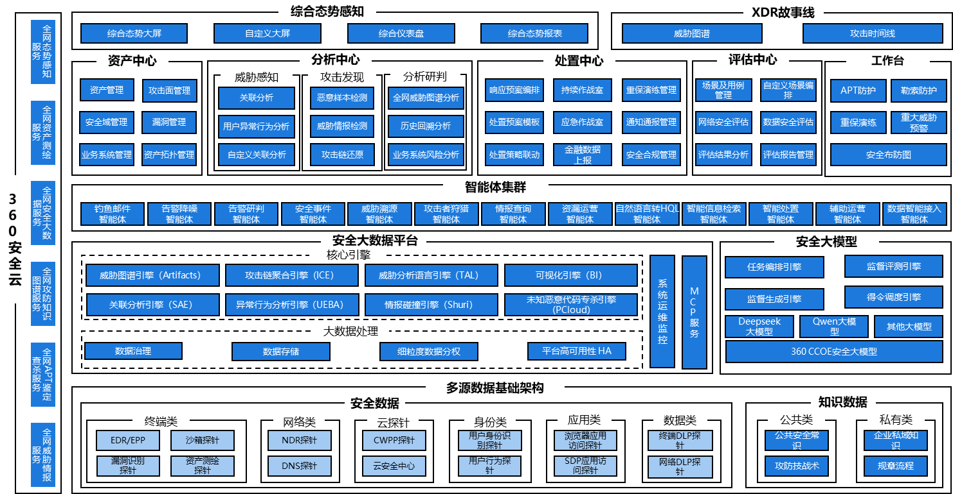
图 产品功能架构
（2）工作台-系统仪表盘
各安全业务模块数据统一展示、汇总分析，界面布局与报表支持自定义编排。
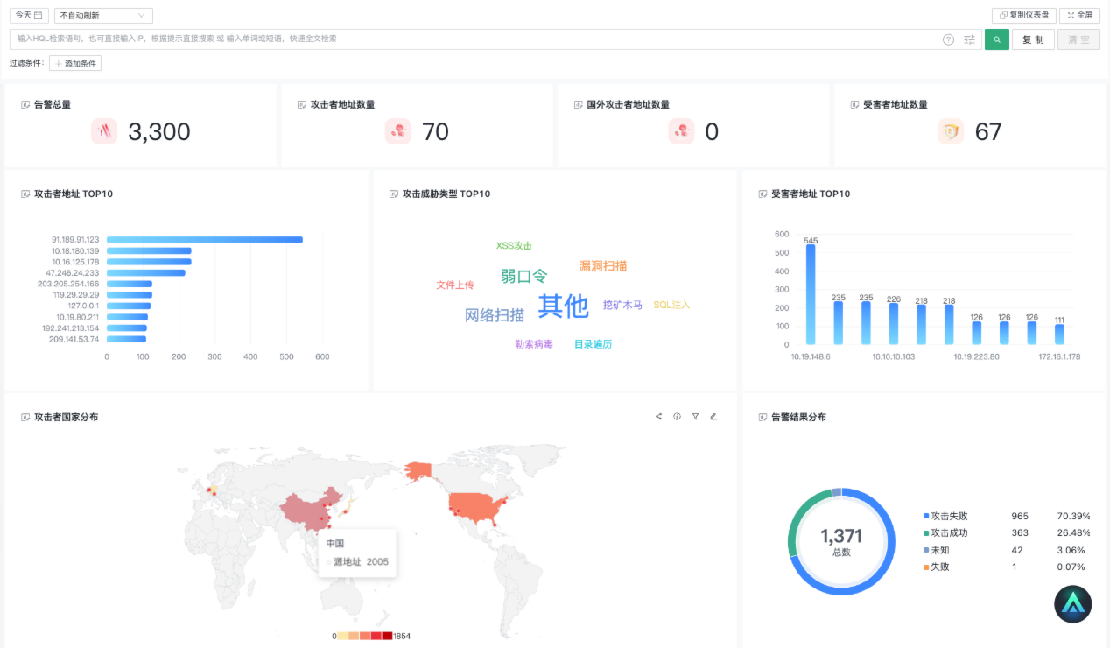
图 工作台-系统仪表盘
（3）日常运营工作台
安全运营人员日常工作入口，概览安全事件、威胁告警、脆弱性、资产等待办与处置情况。
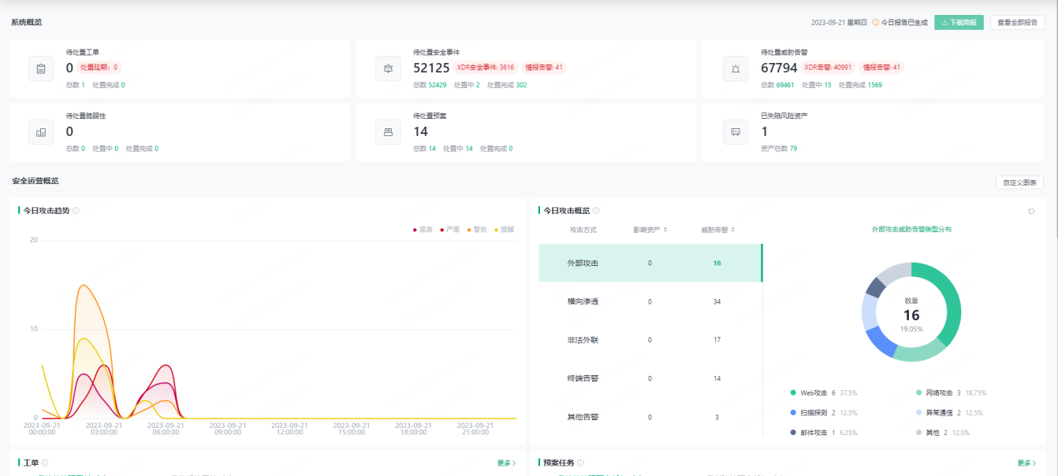
图 日常运营工作台
（4）数字管理中心-安全大屏
安全运营大屏，动态实时展示攻击数据、风险&事件数据和工单数据，可视化攻击趋势并支持下钻。
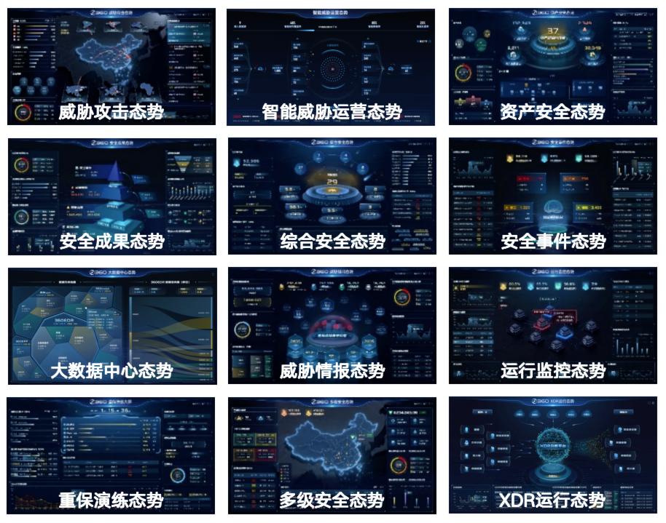
图 数字管理中心-安全大屏
（5）资产管理-安全布防图
从资产拓扑维度展示资产、安全设备、安全域的风险富化信息，支撑资产统一视图与联动管理。
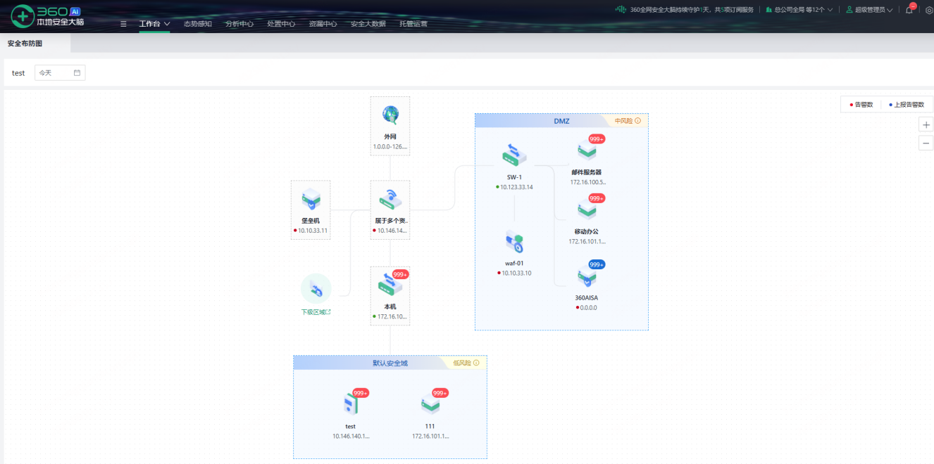
图 资产管理-安全布防图
（6）重保中心-重保工作台
围绕规划、备战、迎战、实战、总结五大阶段提供重保活动统一指挥与数据统计分析。
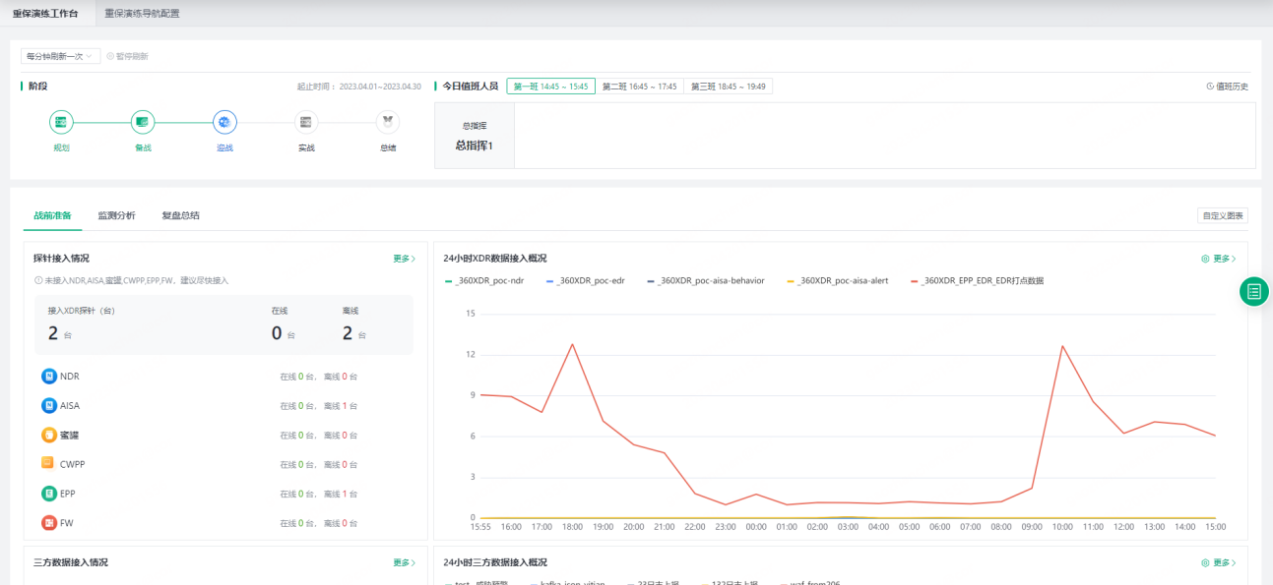
图 重保中心-重保工作台
（7）专项防护-APT防护工作台
专项威胁预警、排查、监测与评估的统计分析视图。
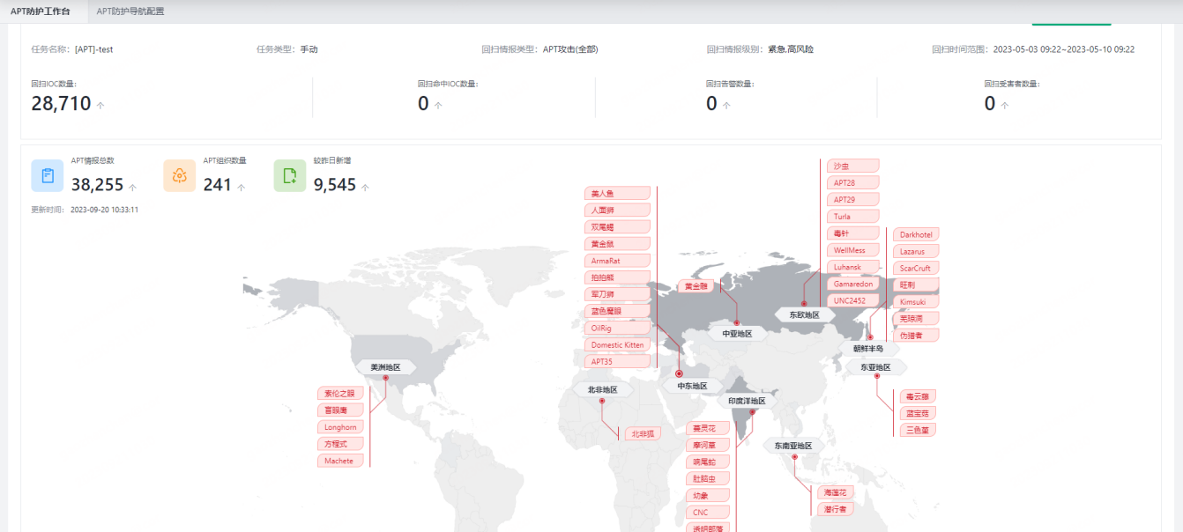
图 专项防护-APT防护工作台
（8）专项防护-勒索防护工作台
勒索威胁预警、环境监控、风险排查、威胁监测与防御能力评估。
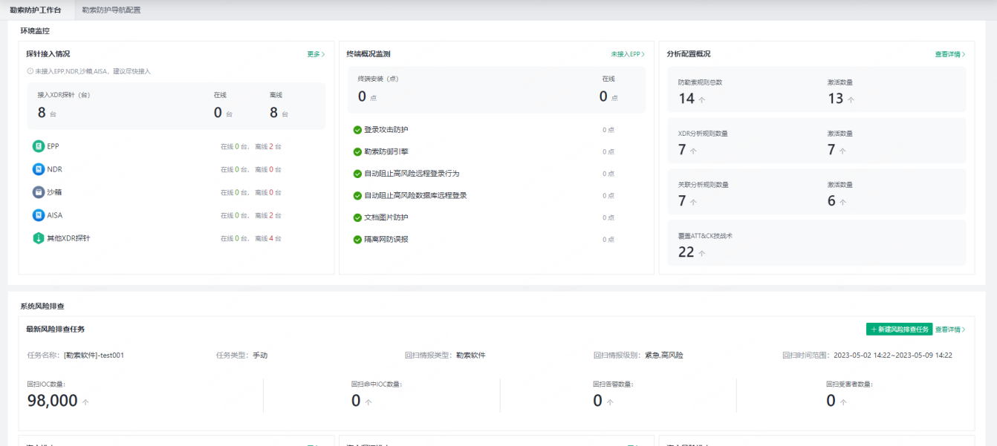
图 专项防护-勒索防护工作台

项目实施方案

一、实施总体原则
本项目实施方案设计与具体实施严格遵循技术任务书第7章总体要求，满足以下原则：
- 保密原则：对项目过程数据和结果数据严格保密，未经授权不得泄露给任何单位和个人，不得利用此数据进行任何侵害甲方的行为。项目开始前签署完善的、满足法律规范的保密协议，项目实施前、中、后三个阶段全过程做好安全保密工作，工作成果属甲方所有。
- 标准性原则：实施方案的设计与实施依据国家法律法规、信息系统安全等级保护和集团相关文件标准进行，遵循公安部相关文件、集团总部相关标准文件要求，所用标准均为最新版本；标准内容矛盾时，按最高标准的条款执行或按双方商定的标准执行。
- 规范性原则：实施工作中的过程和文档具有良好的规范性，便于项目的跟踪和控制，各阶段输出规范化文档并经甲方确认。
- 可控性原则：项目工作进度严格按照进度表安排执行，通过周报、里程碑评审等机制保证工作的可控性。
- 最小影响原则：安全测试阶段工作尽可能小地影响系统和网络，并在可控范围内；安全测试工作不对现有信息系统的正常运行、业务的正常开展产生任何影响。涉及生产环境的操作提前报备、在甲方指定窗口期实施并具备回退方案。
- 变更管理：项目实施过程中，如存在项目范围和项目内容的增加、减少等变化，严格执行变更管理流程，由甲乙双方对项目范围和项目内容进行确认、变更后方可实施。

二、实施组织架构与岗位职责
我方成立专职项目组，实行项目经理负责制，组织架构如下：
角色 | 岗位职责
项目领导小组（双方） | 由甲方项目负责人与我方项目总监组成，负责项目重大事项决策、里程碑评审、变更审批与资源协调。
项目经理 | 项目总体负责人，负责项目计划制定与执行、进度/质量/风险管控、与甲方日常沟通协调、周报与里程碑汇报。
实施工程师组 | 负责工具安装部署、数据源对接、参数配置、初始化与调优、试运行保障等实施工作。
安全专家组 | 负责运营流程设计、分析规则与SOAR剧本编排、大屏与报表定制、SDL流程适配、疑难问题攻关。
开发支持组 | 负责接口对接开发（人事系统、飞书、监管平台、第三方安全产品等）、低代码定制与个性化需求实现。
培训讲师 | 负责培训方案制定、课件制作、授课与考核答疑。
质量保证（QA） | 负责实施过程质量审计、文档规范审查、验收资料核查。
售后服务组 | 负责质保期及维保期内的系统运维、故障紧急响应与版本升级服务。

三、实施阶段与进度计划
本项目安装部署服务周期为合同期内至少三个月，总体分为五个阶段实施：
阶段 | 主要工作内容 | 交付物 | 计划周期
第一阶段：项目启动与规划（项目接收、项目启动、项目规划） | 项目接收与合同交底；成立项目组、召开项目启动会；调研甲方网络环境、数据源、业务流程与安全管理制度；确认需求基线；编制项目计划与实施方案并提交甲方评审确认；签署保密协议。 | 项目计划、实施方案、需求调研确认表、保密协议 | 第1-2周
第二阶段：部署实施（项目实施） | 服务器资源准备与环境检查；工具平台安装部署与初始化；对接态势感知、主机安全、终端安全、应用安全、车端态势感知、CMDB、zabbix等数据源；对接人事系统、飞书统一认证、上级监管平台；资产梳理入库与责任人确认；告警接入与降噪调优。 | 部署记录、数据源接入清单、工具部署及运维手册（初稿） | 第3-6周
第三阶段：功能配置与定制调优 | 运营工单流程编排（告警/风险/事件/监管/SDL流程与SLA配置）；SOAR剧本编排（离职联动、一键封禁、自动预警等场景）；安全运营大屏与车联态势大屏定制；报表与智能报告配置；AI智能体场景调优；应用安全健康度模型配置。 | 配置说明文档、功能配置清单 | 第7-9周
第四阶段：测试与试运行 | 功能测试与性能测试，输出工具测试报告；按最小影响原则开展联调验证；试运行并持续调优降噪；使用培训（培训方案、课件制作、课程试讲、上机操作环境搭建、培训考核（可选）、考核答疑）。 | 工具测试报告、培训方案与课件、培训签到与考核记录 | 第10-11周
第五阶段：验收与移交（项目验收） | 整理并提交全部交付物（工具使用手册、工具部署及运维手册、项目计划、工具测试报告、接口API文档、工具源码）；组织初验与终验，项目完工后90日内完成终验收报告；知识转移与运维移交；转入质保期服务。 | 全套交付物、验收申请、验收报告 | 第12周起，终验于完工后90日内完成
注：以上进度为基准计划，具体里程碑时间以双方确认的项目计划为准；项目实施过程控制贯穿全程（周例会、周报、里程碑评审、风险与问题跟踪）。
部署架构：工具部署于甲方安全管理区，与各安全域数据源网络可达，旁路方式完成态势感知、主机安全、终端安全、车端态感、CMDB等原始安全数据接入，不影响业务系统正常运行，参考部署架构如下图：
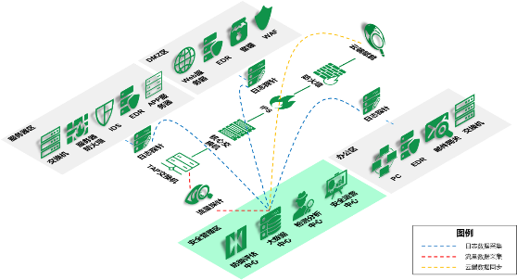
图 参考部署架构（部署于安全管理区，旁路采集，业务零影响）

四、交付物清单
我方按技术任务书第6章交付物要求，完整提交以下交付物：
序号 | 文档 | 说明
1 | 工具使用手册 | DOC或PDF文档
2 | 工具部署及运维手册 | DOC或PDF文档
3 | 项目计划 | DOC或PDF文档
4 | 工具测试报告 | DOC或PDF文档
5 | 接口API文档 | DOC或PDF文档
6 | 工具源码 | 源代码文件
在此基础上，我方额外提供实施方案、数据源接入清单、功能配置清单、培训方案及课件、验收资料汇编等过程文档（只增不减）。

五、质量、进度、保密等保证措施
1. 质量保证措施
实行"项目经理+QA"双重质量管控：关键节点设置质量评审，实施文档统一模板、统一评审；功能配置完成后开展全量功能测试与回归验证，测试用例覆盖技术任务书第3章全部56项功能点；试运行期设专人跟踪运营质量指标并持续调优。
运营质量量化承诺：试运行期我方对以下可量化运营指标进行跟踪并达标后申请终验（具体目标值以双方项目计划确认为准）：（1）数据源接入完成率100%（按双方确认的接入清单）；（2）告警智能降噪率≥90%，高危有效告警可闭环处置；（3）资产维护完整率持续提升并可视化度量；（4）工单SLA达成率≥95%；（5）大屏、报表、智能报告按需求清单100%交付。
2. 进度保证措施
制定详细WBS与里程碑计划并经甲方确认；实行周例会与周报制度，进度偏差超过阈值即启动纠偏；关键资源（专家、开发支持）提前锁定，必要时增派资源赶工；风险问题台账化管理，重大风险及时上报项目领导小组。
3. 保密保证措施
项目开始前签署满足法律规范的保密协议，明确双方保密权利与义务；项目成员全员签署个人保密承诺；项目数据仅在甲方授权环境内处理，不外带、不留存，项目结束后按甲方要求清理或移交；工作成果归甲方所有，未经甲方书面许可不向任何第三方提供或披露；我方通过实施本项目了解到的甲方网络组织、业务发展、价格策略等商业机密，严格履行保密义务。
4. 安全管理措施
项目实施前、中、后三个阶段全过程落实安全保密工作；涉及生产环境的操作严格执行审批与窗口管理，具备应急回退预案；安全测试遵循最小影响原则，不影响现有信息系统正常运行与业务正常开展。

六、实施重点、难点分析及应对
重点/难点 | 分析 | 应对措施
多源异构数据对接 | 数据源类型多（态势感知、主机/终端/应用安全、车端态感、CMDB、zabbix等），厂商与格式差异大。 | 预置800+设备解析规则与API/KAFKA/SYSLOG多种对接方式，图形化配置快速接入；大模型智能推荐解析规则；对接前编制接口对接清单并与各厂商提前联调。
告警降噪与研判准确性 | 多源告警量大、误报多，直接影响运营效率。 | 采用"关联分析+合并策略+调整规则+AI降噪推理"多重机制，试运行期设定降噪目标并持续调优，沉淀甲方专属规则库。
人事系统与安全组件联动 | 离职联动涉及人事系统、DLP、联软等多系统协同，策略复杂。 | 先梳理离职管理制度与策略矩阵，分环境验证SOAR剧本后灰度上线，全程留痕，设人工确认节点防误操作。
车联场景适配 | 车端资产与车联态势大屏为汽车行业特色需求。 | 安排具备车联网安全项目经验的专家负责车端资产模型与车联大屏定制，与甲方车端态势感知平台充分联调。
业务零影响实施 | 实施与测试不得影响生产业务。 | 严格执行最小影响原则与变更窗口管理，旁路采集为主，所有联动动作先在测试范围验证并具备回退方案。

七、培训计划
培训时间：甲方指定日期；培训内容：工具软件操作及功能使用；培训教材：免费提供相关教材文档。培训对象覆盖安全运营人员、系统管理员及管理层，采取"理论授课+上机实操+考核答疑"方式，包括培训方案制定、课件制作、课程试讲（公司内部）、上机操作环境搭建、培训考核（可选）、考核答疑等环节，确保甲方团队具备独立运营能力。

八、售后服务安排
质保期：自甲方终验收合格之日起一年（含免费升级和维护服务）。质保期内：对甲方使用问题12小时内响应，问题不能解决的24小时内到达甲方使用现场解决；若仍不能解决，给出解决期限并经甲方认可；免费进行工具软件不限次数的版本升级；免费提供工具软件整体的功能改善、升级维护和技术支持服务；对工具软件运行使用过程中出现的任何问题和功能缺陷进行修复、更新或迭代升级。质保期外：通过邮件、电话提供技术支持。合同结束后免费提供一年维保服务（系统运维服务、故障紧急服务、版本升级服务）。安装调试：工具软件到货后我方在现场进行安装调试，安装调试过程中有疑问时现场指导直至问题解决；我方保证工具软件的完整性，如安装调试过程中因模块短缺导致软件不能正常运行，由我方免费提供短缺的模块。

